[Thực hành] Sử dụng box model

Mục tiêu
Sử dụng được box model

Mô tả
Dùng border, background, padding, margin để định dạng kết quả như hình dưới đây

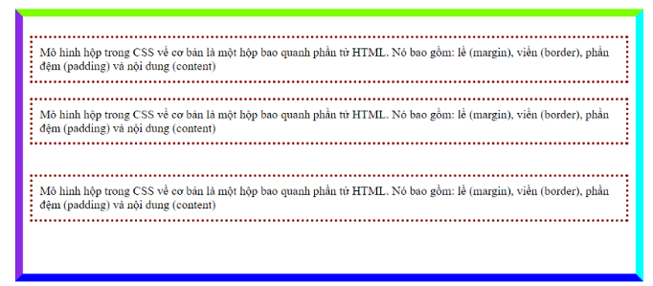Hướng dẫn
Bước 1: Tạo tài liệu mới html gồm đầy đủ các phần head, body. Trong body có sử dụng các thẻ div, p như sau:

<!DOCTYPE html>
<html lang="en">
<head>
<meta charset="UTF-8">
<title>Sử dụng Boxmodel</title>
</head>
<body>
<div>
<p>Mô hình hộp trong CSS về cơ bản là một hộp bao quanh phần tử HTML.
Nó bao gồm: lề (margin), viền (border), phần đệm (padding) và nội dung (content)</p>
<p>Mô hình hộp trong CSS về cơ bản là một hộp bao quanh phần tử HTML.
Nó bao gồm: lề (margin), viền (border), phần đệm (padding) và nội dung (content)</p>
<p>Mô hình hộp trong CSS về cơ bản là một hộp bao quanh phần tử HTML.
Nó bao gồm: lề (margin), viền (border), phần đệm (padding) và nội dung (content)</p>
</div>
</body>
</html>

Kết quả hiển thị:

Bước 2: Nhúng CSS định dạng hiển thị của thẻ div
Tạo class có tên boxmodel cho thẻ div:

<div class="boxmodel">

Và định nghĩa bộ chọn .boxmodel ở thẻ <style>:

<style>
.boxmodel{
margin: 0 auto;
width: 800px;
border: 10px;
padding: 10px;
border-color: chartreuse aqua blue blueviolet;
border-style: solid;
}
</style>

Trong đó:
- Thuộc tính width để quy định kích thước chiều rộng của div, giá trị là 800px
- Thuộc tính border để quy định viền của div, có độ dày 10px
- Thuộc tính border-color để quy định màu của viền (tuân thủ quy tắc chiều kim đồng hồ + quy tắc đối xứng)
- Thuộc tính border-style để quy định kiểu của viền, nét liền solid
- Thuộc tính padding để quy định khoảng cách từ nội dung đến viền 10px
- Thuộc tính margin nhận giá trị "0 auto" để căn div ra giữa cửa sổ hiển thị
Lưu ý: Lần lượt thêm các thuộc tính trên và chạy thử trên trình duyệt để xem sự thay đổi và hiểu ý nghĩa các thuộc tính
Kết quả hiển thị:
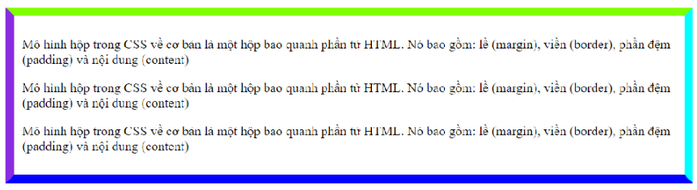Bước 3: Viết bộ chọn html quy định hiển thị cho các thẻ p

.boxmodel p{
border: 3px dotted darkred;
padding: 10px;
}

Kết quả hiển thị:
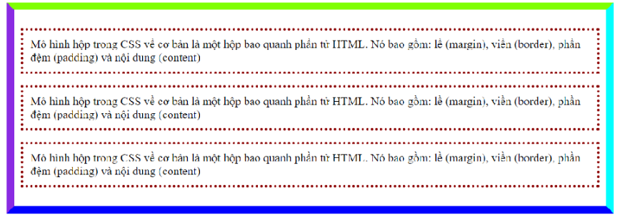
Bước 4: Lần lượt viết các bộ chọn id cho các thẻ p để quy định hiển thị
Trong html:

<div class="boxmodel">
<p id="boxmodel1">Mô hình hộp trong CSS về cơ bản là một hộp bao quanh phần tử HTML.
Nó bao gồm: lề (margin), viền (border), phần đệm (padding) và nội dung (content)</p>
<p id="boxmodel2">Mô hình hộp trong CSS về cơ bản là một hộp bao quanh phần tử HTML.
Nó bao gồm: lề (margin), viền (border), phần đệm (padding) và nội dung (content)</p>
<p id="boxmodel3">Mô hình hộp trong CSS về cơ bản là một hộp bao quanh phần tử HTML.
Nó bao gồm: lề (margin), viền (border), phần đệm (padding) và nội dung (content)</p>
</div>

Định nghĩa các bộ chọn id trong CSS:

#boxmodel1{
margin-bottom: 20px;
}
#boxmodel2{
margin-bottom: 40px;
}
#boxmodel3{
margin-bottom: 60px;
}

Trong đó:
- Thuộc tính margin-bottom để quy định khoảng cách lề dưới của các div, lần lượt là 20px, 40px, 60
Kết quả hiển thị cuối cùng:
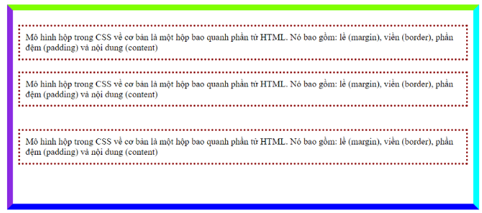
Checkout sang nhánh develop để xem mã nguồn tham khảo: https://github.com/codegym-vn/jwbd-using-box-model

